1.二进制写入数组
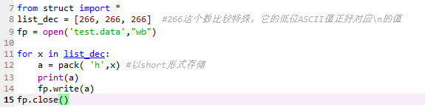
运行结果如下：
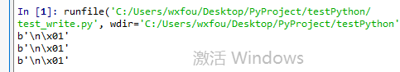

- 二进制读取
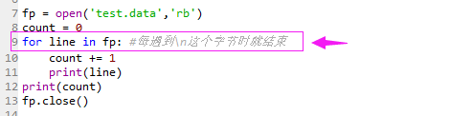
运行结果如下：
